СЕМИНАР-ПРАКТИКУМ ДЛЯ ТЬЮТОРОВ ОБРАЗОВАТЕЛЬНЫХ ОРГАНИЗАЦИЙ ГОРОДА БЕЛГОРОДА, РАБОТАЮЩИХ С ДЕТЬМИ С РАССТРОЙСТВАМИ АУТИСТИЧЕСКОГО СПЕКТРА
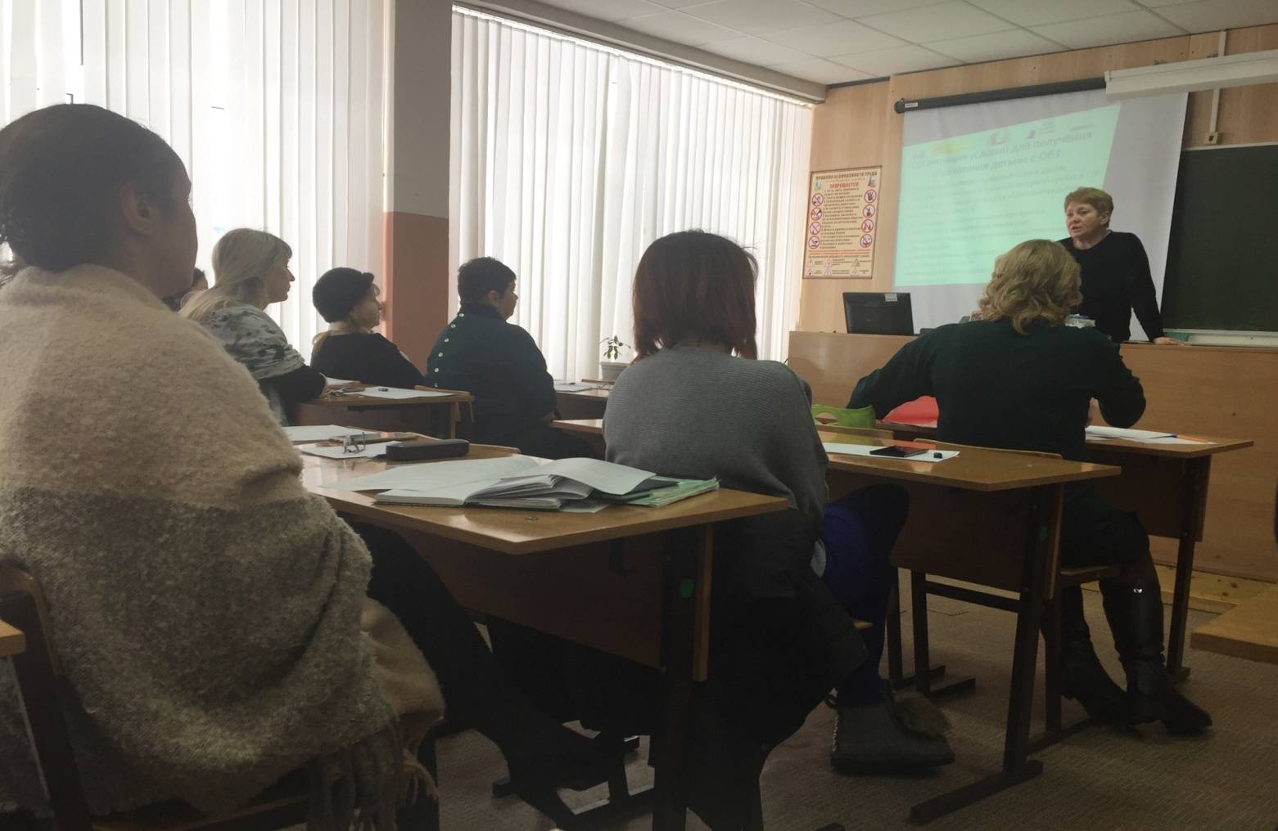0
26 декабря 2018 г. на базе МБОУ СОШ № 37 состоялся семинар-практикум для тьюторов образовательных организаций г. Белгорода, работающих с детьми с расстройствами аутистического спектра по теме «Роль тьютора в формировании толерантного отношения к детям с расстройствами аутистическогго спектра для создания инклюзивной образовательной среды».
Цель семинара - повышение профессиональной компетентности тьюторов общеобразовательных учреждений по вопросам формирования толерантного отношения к детям с расстройствами аутистического спектра в условиях инклюзивного образовании.
На семинаре были рассмотрены современные подходы к организации работы по формированию универсальных учебных действий и жизненных компетенций у детей, имеющих расстройства аутистического спектра. Участникам семинара был представлен опыт работы учителей-дефектологов Романовой С.Ю., и Вереютиной М.Г., социального педагога Колениченко Н.В. и тьюторов «ресурсных классов» МБОУ СОШ № 37.

